Ngày soạn: …/…/…
Ngày dạy: …/…/….

TIẾT: NÓI VÀ NGHE: TRÌNH BÀY Ý KIẾN VỀ MỘT VẤN ĐỀ CÓ TÍNH THỜI SỰ
I. MỤC TIÊU
1. Kiến thức
- Thực hiện bài nói làm rõ được bản chất của sự việc có tính thời sự, tuỳ vào sự việc, thấy được ảnh hưởng của nó trong những phạm vi khác nhau của đời sống (cộng đồng, đất nước hay nhân loại).
- Trình bày được ý kiến riêng của bản thân đối với sự việc được trình bày, để xuất được các giải pháp phù hợp với tính chất và quy mô tác động của sự việc.
2. Năng lực
Năng lực chung
- Năng lực giao tiếp và hợp tác: khả năng thực hiện nhiệm vụ một cách độc lập hay theo nhóm; Trao đổi tích cực với giáo viên và các bạn khác trong lớp.
- Năng lực tự chủ và tự học: biết lắng nghe và chia sẻ ý kiến cá nhân với bạn, nhóm và GV. Tích cực tham gia các hoạt động trong lớp.
- Giải quyết vấn đề và sáng tạo: biết phối hợp với bạn bè khi làm việc nhóm, tư duy logic, sáng tạo khi giải quyết vấn đề.
Năng lực đặc thù
- Thực hiện bài nói làm rõ được bản chất của sự việc có tính thời sự, tuỳ vào sự việc, thấy được ảnh hưởng của nó trong những phạm vi khác nhau của đời sống (cộng đồng, đất nước hay nhân loại).
- Trình bày được ý kiến riêng của bản thân đối với sự việc được trình bày, để xuất được các giải pháp phù hợp với tính chất và quy mô tác động của sự việc.
3. Phẩm chất
- Biết tôn trọng những ý kiến riêng, góc nhìn riêng của các bạn về những vấn đề trong đời sống.
- Rèn luyện để đạt kết quả tốt trong hoạt động luyện tập nói và nghe.
II. THIẾT BỊ DẠY HỌC VÀ HỌC LIỆU
1. Đối với giáo viên
- Giáo án;
- SGK, SGV Ngữ văn 9;
- Phiếu bài tập, trả lời câu hỏi;
- Bảng phân công nhiệm vụ cho HS hoạt động trên lớp;
- Bảng giao nhiệm vụ học tập cho HS ở nhà;
2. Đối với học sinh
- SGK, SBT Ngữ văn 9.
- Sách tham khảo, tư liệu sưu tầm liên quan đến bài học…
- Bảng giao nhiệm vụ học tập đã chuẩn bị ở nhà.
III. TIẾN TRÌNH DẠY HỌC
A. HOẠT ĐỘNG KHỞI ĐỘNG
a. Mục tiêu: Tạo hứng thú cho HS, huy động tri thức nền, thu hút HS sẵn sàng thực hiện nhiệm vụ học tập tạo tâm thế tích cực cho HS khi vào bài học.
b. Nội dung: GV hướng dẫn HS thảo luận cặp đôi Think – Pair – Share xem video và chia sẻ cảm nghĩ về dự án thiện nguyện vì cộng đồng.
c. Sản phẩm: Những chia sẻ của học sinh.
d. Tổ chức thực hiện:
Bước 1: GV chuyển giao nhiệm vụ học tập
- GV yêu cầu HS làm việc cá nhân, theo dõi video Dự án “Nuôi em Mộc Châu” và chia sẻ cảm nghĩ của em sau khi xem video.
- Link video: https://www.youtube.com/watch?v=o2-f0HNi2q4 (0:00 – 2:00)
Bước 2: HS tiếp nhận, thực hiện nhiệm vụ học tập
- HS huy động tri thức nền, trải nghiệm cá nhân thực hiện yêu cầu được giao.
- GV quan sát, hỗ trợ HS thực hiện (nếu cần thiết).
Bước 3: Báo cáo kết quả hoạt động, thảo luận
- GV mời đại diện 1 - 2 HS trình bày trước lớp.
- GV yêu cầu các HS khác lắng nghe, nhận xét, đặt câu hỏi (nếu có).
Bước 4: Đánh giá kết quả thực hiện nhiệm vụ học tập
- GV nhận xét, đánh giá.
- Gợi mở: Thời gian qua, từ khoá “Nuôi em” xuất hiện liên tục trên các trang mạng xã hội, nhất là tại nền tảng công nghệ chia sẻ video ngắn TikTok – mạng xã hội được giới trẻ sử dụng nhiều nhất hiện nay. Những video chia sẻ về hành trình nuôi em của các bạn trẻ đang thu hút sự quan tâm của cộng đồng nói chung và giới trẻ nói riêng. Có thể thấy, nhờ tiếng nói của cộng đồng và đặc biệt là các bạn trẻ mà dự án “Nuôi em” đang ngày càng được lan toả và nhân rộng trên khắp cả nước. Nhờ những điều kỳ diệu mà dự án “Nuôi em” cùng với sự chung tay góp sức của cộng đồng mang lại mà giờ đây những chiếc bụng rỗng đã không thể níu chân các em nhỏ vùng cao đến với ánh sáng tri thức.
- GV dẫn dắt vào bài học mới: Trong bài học hôm nay, chúng ta sẽ cùng tìm hiểu tiết học nói và nghe: Trình bày ý kiến về một vấn đề có tính thời sự trong đời sống của cộng đồng, đất nước, nhân loại để cùng có những nhận thức đúng đắn nhất về những vấn đề đang diễn ra và đưa ra những giải pháp thiết thực, hiệu quả.
B. HÌNH THÀNH KIẾN THỨC MỚI
a. Mục tiêu: Nhận biết được những lưu ý khi trình bày ý kiến về một vấn đề có tính thời sự.
b. Nội dung: Sử dụng SGK, chắt lọc kiến thức để tiến hành trả lời các câu hỏi liên quan đến bài học.
c. Sản phẩm: Câu trả lời của HS và kiến thức HS tiếp thu được liên quan đến bài học và chuẩn kiến thức GV.
d. Tổ chức thực hiện:
HOẠT ĐỘNG CỦA GV – HS | DỰ KIẾN SẢN PHẨM
Bước 1: GV chuyển giao nhiệm vụ học tập  - GV yêu cầu HS thảo luận nhóm đôi, thực hiện nhiệm vụ:  + Theo em, khi trình bày ý kiến về một vấn đề có tính thời sự cần lưu ý những gì?  Bước 2: HS tiếp nhận, thực hiện nhiệm vụ  - HS vận dụng kiến thức đã học và trả lời câu hỏi.  - GV quan sát, hướng dẫn, hỗ trợ HS (nếu cần thiết).  Bước 3: Báo cáo kết quả hoạt động  - GV mời đại diện 1 – 2 HS trình bày kết quả.  - Các HS khác lắng nghe, đặt câu hỏi (nếu có).  Bước 4: Đánh giá kết quả thực hiện nhiệm vụ  - GV nhận xét, bổ sung, chốt lại kiến thức.  - GV chuyển sang nhiệm vụ mới. | I. Tìm hiểu cách thức thảo luận về một vấn đề có tính thời sự  1. Lưu ý  - Về nội dung:  + Giới thiệu và nêu tóm tắt được sự việc cần trình bày.  + Trình bày ý kiến về sự việc (đồng tình hay phản đối).  + Nêu được ảnh hưởng của sự việc đối với cuộc sống con người và sự phát triển của xã hội.  + Nêu giải pháp để giải quyết sự việc.  + Nêu bài học rút ra từ sự việc.  + Trả lời được các câu hỏi và ý kiến phản biện.  - Về cách trình bày:  + Nói to, rõ ràng, truyền cảm.  + Sử dụng các yếu tố phi ngôn ngữ (điệu bộ, cử chỉ, nét mặt, ánh mắt,...), các phương tiện hỗ trợ (tranh ảnh, video clip,...) phù hợp.

C. HOẠT ĐỘNG LUYỆN TẬP
Hoạt động 1: Chuẩn bị
a. Mục tiêu: Xác định được đề tài, tìm hiểu về vấn đề có tính thời sự để trình bày, chuẩn bị phương tiện để ghi chép khi nghe, chuyển hóa được nội dung bài viết thành bài nói.
b. Nội dung: Sử dụng SGK, chắt lọc kiến thức để tiến hành trả lời các câu hỏi liên quan đến bài học.
c. Sản phẩm: Câu trả lời của HS và kiến thức HS tiếp thu được liên quan đến bài học và chuẩn kiến thức GV.
d. Tổ chức thực hiện:
HOẠT ĐỘNG CỦA GV – HS | DỰ KIẾN SẢN PHẨM
Bước 1: GV chuyển giao nhiệm vụ học tập  - GV yêu cầu HS làm việc theo nhóm nhỏ 4 HS, lựa chọn đề tài cho bài nói: Trong buổi sinh hoạt cuối tuần, giáo viên chủ nhiệm tổ chức buổi toạ đàm Tuổi trẻ và cuộc sống hôm nay. Hãy chọn một sự việc có tính thời sự mà em quan tâm, chuẩn bị bài trình bày để tham gia buổi toạ đàm.  - Sau khi chọn được đề tài, em hãy xác định mục đích trình bày, đối tượng người nghe, thời gian, địa điểm, hình thức trình bày vào Phiếu học tập số 1.  Bước 2: HS tiếp nhận, thực hiện nhiệm vụ  - HS vận dụng kiến thức đã học và trả lời câu hỏi.  - GV quan sát, hướng dẫn, hỗ trợ HS (nếu cần thiết).  Bước 3: Báo cáo kết quả hoạt động  - GV mời đại diện 2 – 3 HS nêu đề tài và trình bày dàn ý.  - Các HS khác lắng nghe, góp ý về sự phù hợp của đề tài, mục tiêu cụ thể.  Bước 4: Đánh giá kết quả thực hiện nhiệm vụ  - GV nhận xét, bổ sung, chốt lại kiến thức.  - GV chuyển sang nhiệm vụ mới. | I. Chuẩn bị  - Đề tài của bài trình bày là một sự việc có tính thời sự - những sự việc quan trọng, xảy ra trong thời gian gần nhất, thu hút sự quan tâm của em và mọi người. Có thể tìm đề tài dựa trên chương trình Thời sự của các đài truyền hình, mục thời sự, tin tức trên các tờ báo lớn.  - Một số đề tài gợi ý:  + Sự việc về môi trường.  + Sự việc về các hiện tượng diễn ra trong học đường.  + Sự việc về văn hoá, xã hội.  + Sự việc về lối sống, cách ứng xử.  + Các xu hướng của giới trẻ.  + …
PHIẾU HỌC TẬP
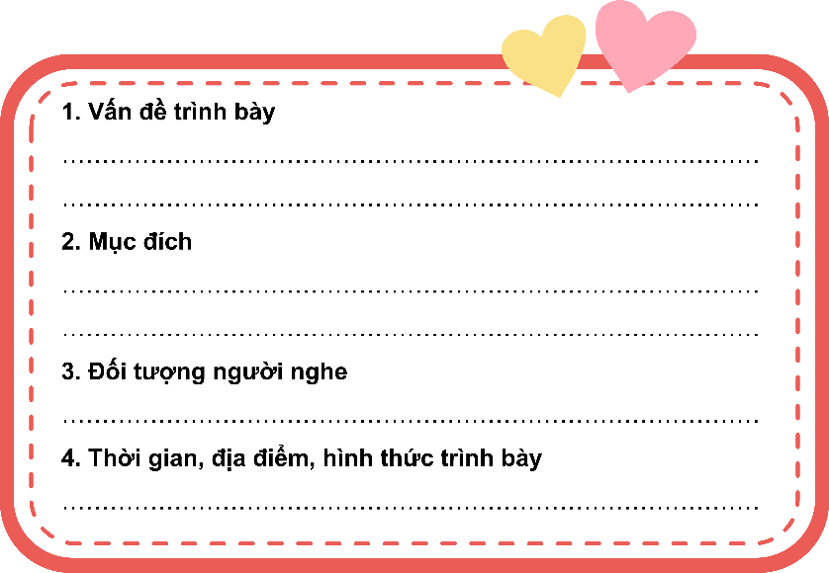

Hoạt động 2: Tìm ý, lập dàn ý
a. Mục tiêu: Tìm ý và lập được dàn ý cho bài nói.
b. Nội dung: Sử dụng SGK, chắt lọc kiến thức để tiến hành trả lời các câu hỏi liên quan đến bài học.
c. Sản phẩm: Câu trả lời của HS và kiến thức HS tiếp thu được liên quan đến bài học và chuẩn kiến thức GV.
d. Tổ chức thực hiện:
HOẠT ĐỘNG CỦA GV – HS | DỰ KIẾN SẢN PHẨM
Bước 1: GV chuyển giao nhiệm vụ học tập  - GV yêu cầu HS làm việc theo nhóm 4 HS:  + Tìm ý cho bài nói bằng cách trả lời các câu hỏi: Sự việc có tính thời sự mà em sẽ trình bày là gì? Quan điểm, ý kiến của em thế nào: đồng tình hay phản đối? Em có thể rút ra bài học, giải pháp nào từ sự việc?  + Chọn lọc và sắp xếp các ý tìm được thành dàn ý dựa vào sơ đồ đính kèm phía dưới.  Bước 2: HS tiếp nhận, thực hiện nhiệm vụ  - Các nhóm lần lượt thực hiện yêu cầu.  - GV quan sát, hướng dẫn, hỗ trợ HS (nếu cần thiết).  Bước 3: Báo cáo kết quả hoạt động  - GV mời 2 – 3 HS trình bày bài nói trước lớp.  - Các HS khác trong vai người nghe cần: lắng nghe phần trình bày của bạn và ghi chú những điều muốn trao đổi về bài trình bày (nếu có).  Bước 4: Đánh giá kết quả thực hiện nhiệm vụ  - GV nhận xét, bổ sung, chốt lại kiến thức.  - GV chuyển sang nhiệm vụ mới. | II. Tìm ý, lập dàn ý  - Lưu ý:  + Chuẩn bị phương tiện phi ngôn ngữ hỗ trợ bài trình bày.  + Chuẩn bị phần mở đầu và kết thúc hấp dẫn, thuyết phục.  + Dự kiến trước phần phản biện của người nghe và chuẩn bị câu trả lời.
Sơ đồ dàn ý bài nói
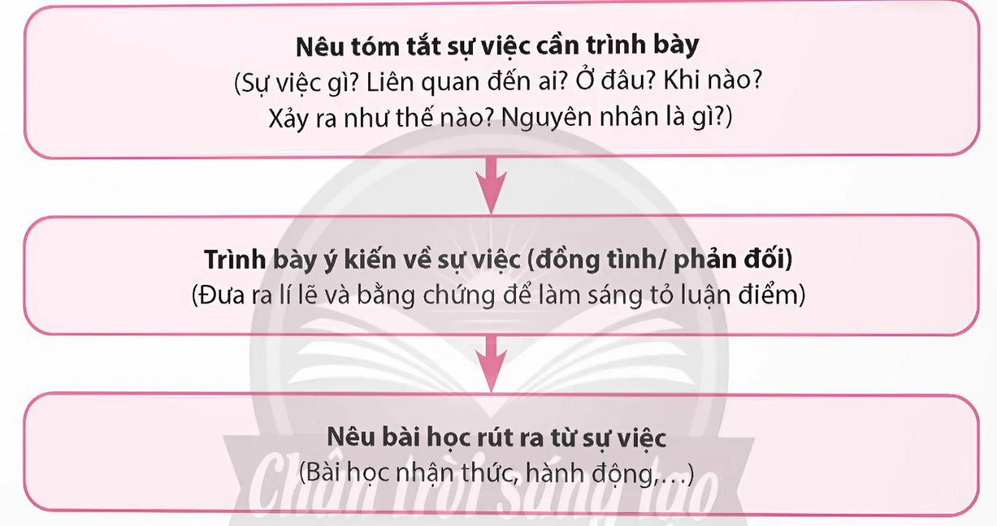

Hoạt động 3: Luyện tập, trình bày
a. Mục tiêu: Trình bày được ý kiến về vấn đề có tính thời sự mà nhóm đã chuẩn bị.
b. Nội dung: Sử dụng SGK, chắt lọc kiến thức để tiến hành trả lời các câu hỏi liên quan đến bài học.
c. Sản phẩm: Câu trả lời của HS và kiến thức HS tiếp thu được liên quan đến bài học và chuẩn kiến thức GV.
d. Tổ chức thực hiện:

HOẠT ĐỘNG CỦA GV – HS | DỰ KIẾN SẢN PHẨM
Bước 1: GV chuyển giao nhiệm vụ học tập  - GV yêu cầu HS cử một đại diện của nhóm để trình bày bài nói dựa vào dàn ý đã chuẩn bị.  Bước 2: HS tiếp nhận, thực hiện nhiệm vụ  - HS làm việc cá nhân, thực hiện nhiệm vụ.  - GV quan sát, hướng dẫn, hỗ trợ HS (nếu cần thiết).  Bước 3: Báo cáo kết quả hoạt động  - GV mời ngẫu nhiên 2 – 3 HS trình bày ý kiến.  Bước 4: Đánh giá kết quả thực hiện nhiệm vụ  - GV nhận xét, đánh giá kết quả thực hiện nhiệm vụ học tập của HS.  - GV chuyển sang nhiệm vụ mới. | III. Luyện tập, trình bày  - Lưu ý:  + Chào hỏi người nghe, tự giới thiệu về bản thân.  + Giới thiệu ý chính của bài nói để người nghe dễ theo dõi.  + Lựa chọn ngôn ngữ phù hợp với văn nói.  + Tương tác tích cục với người nghe.

Hoạt động 4: Trao đổi, đánh giá
a. Mục tiêu: Đánh giá được kĩ năng trình bày và rút kinh nghiệm về bài nói.
b. Nội dung: Sử dụng SGK, chắt lọc kiến thức để tiến hành trả lời các câu hỏi liên quan đến bài học.
c. Sản phẩm: Câu trả lời của HS và kiến thức HS tiếp thu được liên quan đến bài học và chuẩn kiến thức GV.
d. Tổ chức thực hiện:
HOẠT ĐỘNG CỦA GV – HS | DỰ KIẾN SẢN PHẨM
Bước 1: GV chuyển giao nhiệm vụ học tập  - GV yêu cầu HS sử dụng bảng kiểm để đánh giá kĩ năng trình bày của bản thân và đánh giá bài trình bày của bạn.  - Rút kinh nghiệm về bài nói (người nói, người nghe).  Bước 2: HS tiếp nhận, thực hiện nhiệm vụ  - HS làm việc cá nhân, thực hiện nhiệm vụ.  - GV quan sát, hướng dẫn, hỗ trợ HS (nếu cần thiết).  Bước 3: Báo cáo kết quả hoạt động  - GV mời ngẫu nhiên 2 – 3 HS trình bày ý kiến.  Bước 4: Đánh giá kết quả thực hiện nhiệm vụ  - GV nhận xét, đánh giá kết quả thực hiện nhiệm vụ học tập của HS.  - GV chuyển sang nhiệm vụ mới. | IV. Trao đổi, đánh giá  - Một số gợi ý để trao đổi, rút kinh nghiệm về bài trình bày:  a. Người nói:  - Vấn đề được nói tới có sát hợp với cuộc sống của con người trong xã hội hiện nay không?  - Ý nghĩa thiết thực của vấn đề được trình bày là gì?  - Nội dung và cách trình bày của người nói (thái độ, giọng nói, các phương tiện hỗ trợ, khả năng tương tác với người nghe,…) có thuyết phục không?  b. Người nghe:  - Ý kiến trao đổi của người nghe có tác dụng làm rõ hơn vấn đề hoặc bổ sung cho vấn đề người nói trình bày không?  - Người nghe có thái độ như thế nào khi người nói trình bày? Có thể hiện được sự chủ động, tích cực khi tiếp nhận thông tin và tương tác với người nói không? Nhận biết và đánh giá như thế nào về mức độ thuyết phục của bài nói?
Bảng kiểm đánh giá kĩ năng trình bày ý kiến về một vấn đề có tính thời sự (trong đời sống của cộng đồng, đất nước, nhân loại)
Yêu cầu | Đạt | Chưa đạt
Bài trình bày có đủ các phần mở đầu, nội dung chính, kết thúc
Mở đầu thu hút
Kết thúc ấn tượng
Chọn sự việc có tính thời sự để trình bày
Nêu rõ ý kiến đồng tình/ phản đối về sự việc
Đưa ra lí lẽ, bằng chứng phù hợp, thuyết phục để làm sáng tỏ ý kiến
Nêu bài học rút ra từ sự việc một cách thuyết phục
Kết hợp hiệu quả các phương tiện phi ngôn ngữ
Trả lời lịch sự, thoả đáng câu hỏi và các ý kiến phản biện của người nghe
Trình bày tự tin, nói năng lưu loát
Đảm bảo thời gian quy định

D. HOẠT ĐỘNG VẬN DỤNG
a. Mục tiêu: Vận dụng kiến thức, kĩ năng đã học để thực hiện nhiệm vụ thảo luận.
b. Nội dung: HS thực hiện video clip phỏng vấn.
c. Sản phẩm: Câu trả lời của HS và kiến thức HS tiếp thu được liên quan đến bài học và chuẩn kiến thức GV.
d. Tổ chức thực hiện:
Bước 1: GV chuyển giao nhiệm vụ học tập
- GV yêu cầu HS làm việc cá nhân thực hiện nhiệm vụ (thực hiện ở nhà): Tạo một video clip ngắn (từ 5 – 7 phút) phỏng vấn một số người bạn của em để thu thập những ý kiến khác nhau về một vấn đề mang tính thời sự trong đời sống (trong đời sống của cộng đồng, đất nước, nhân loại).
Bước 2: HS tiếp nhận, thực hiện nhiệm vụ
- HS làm việc cá nhân, thực hiện nhiệm vụ.
- GV quan sát, hướng dẫn, hỗ trợ HS (nếu cần thiết).
Bước 3: Báo cáo kết quả hoạt động
- HS có thể công bố clip phỏng vấn trên blog cá nhân, trên trang web của lớp, trên youtube,…
Bước 4: Đánh giá kết quả thực hiện nhiệm vụ học tập
- GV và HS lại tiếp tục chỉnh sửa và rút kinh nghiệm đối với bài phỏng vấn.
- GV kết thúc bài học.
HƯỚNG DẪN VỀ NHÀ:
- Ôn tập kiến thức đã học về kĩ năng nói và nghe: Trình bày ý kiến về một vấn đề có tính thời sự.
- Chuẩn bị Ôn tập.

